Мимоза
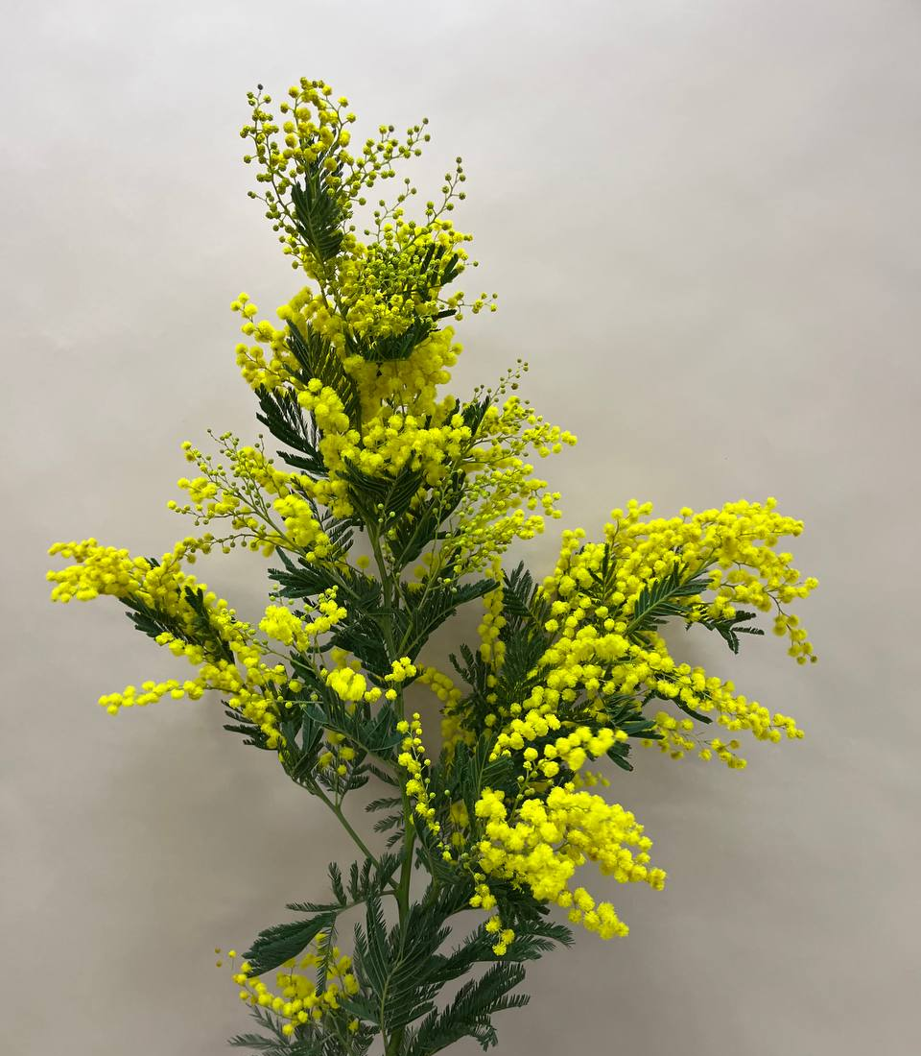

Мимоза, которую часто путают с акацией серебристой, относится к роду Мимоза и включает множество видов трав, кустарников и даже деревьев. Один из наиболее известных видов, Mimosa pudica, или мимоза стыдливая, известна своей реакцией на прикосновения, когда её листья складываются и опускаются. В народной медицине мимоза, особенно Mimosa pudica, применяется благодаря своим целебным свойствам, включая антисептическое, противовоспалительное, заживляющее и вяжущее действие.
Лекарственные свойства мимозы:
Заживление ран и язв:
Мимоза, особенно Mimosa pudica, обладает выраженными ранозаживляющими свойствами, что делает её полезной при лечении язв, ран, нарывов и порезов.
Антисептическое и противовоспалительное действие:
Её используют для борьбы с инфекциями и уменьшения воспаления.
Вяжущие свойства:
Мимоза может помочь при диарее и других расстройствах пищеварения.
Кровоостанавливающее действие:
Применяется для остановки кровотечений.
Психологическая поддержка:
Эфирное масло мимозы может оказывать успокаивающее действие, помогая при тревожности и депрессии.
Важно помнить:
Противопоказания:
Перед использованием мимозы в качестве лекарственного средства необходимо проконсультироваться с врачом, особенно при беременности или при приеме антидепрессантов.
Дозировка:
Следует соблюдать рекомендованную дозировку, так как передозировка может вызвать нежелательные побочные эффекты.
Виды мимозы:
Не все виды мимозы обладают одинаковыми лечебными свойствами. Например, Mimosa hostilis содержит психоактивное вещество ДМТ и используется в некоторых культурах для достижения психоделического эффекта.
Не путать с акацией:
Необходимо отличать мимозу стыдливую от акации серебристой, которую часто называют "мимозой" в быту.
В заключение: Мимоза, особенно Mimosa pudica, является ценным лекарственным растением, которое находит применение в народной медицине для лечения различных заболеваний. Однако перед использованием необходимо учитывать противопоказания и проконсультироваться со специалистом
___________________________________________________________

